COMUNE DI FERRARA
Città Patrimonio dell’Umanità
Assessorato ai Lavori Pubblici e Mobilità

 | SCHEDA INFORMATIVA
Titolo del progetto | PISTA CICLABILE VIA COPPARO – LOCALITA’ CORLO
Responsabile e Servizio  di riferimento | Responsabile del Procedimento: Ing. Enrico Pocaterra.  Servizio Infrastrutture e Mobilità  Settore Opere Pubbliche e Mobilità  Area del Territorio e dello Sviluppo Economico
Localizzazione | SP2 Ferrara-Copparo  Località Corlo  Tratto dal Canale Naviglio fino a via Rosati  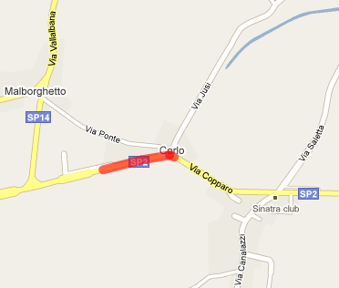
Obiettivi e descrizione  dell’intervento | L’intervento consiste nella realizzazione di una pista ciclopedonale in sede propria protetta in fregio alla Provinciale per Copparo, lato sud, dal Canale Naviglio all’altezza di via Rosati. Il tratto in oggetto consente un prolungamento in sicurezza del primo stralcio di pista ciclopedonale già realizzata che si sviluppa dal centro abitato di Corlo in direzione Ferrara fino al canale Naviglio.  Per la realizzazione dell’opera sono previsti la bonifica ed il tombinamento del fosso di guardia stradale e l’esecuzione di una passerella in ferro per l’attraversamento del canale Naviglio ed il collegamento con il primo stralcio di ciclabile già realizzato.
Dati contratto | Impresa: non ancora aggiudicata  Tempo esecuzione dei lavori: 120 giorni dalla consegna  Direzione lavori: Arch. Daniele Checchi
Stato dei lavori | E’ in predisposizione la gara di appalto
Finanziamento | Importo totale: € 150.000  Importo lavori: € 118.700
Tipologia  del finanziamento | Comune
Relazioni, elaborati grafici,  foto e/o altri documenti | Sul sito http://mappaopere.comune.fe.it è possibile consultare:  - Planimetria  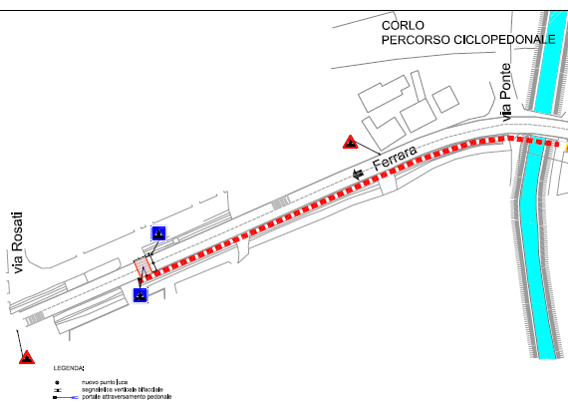  Foto 1: Ciclabile Corlo – fine I° tratto  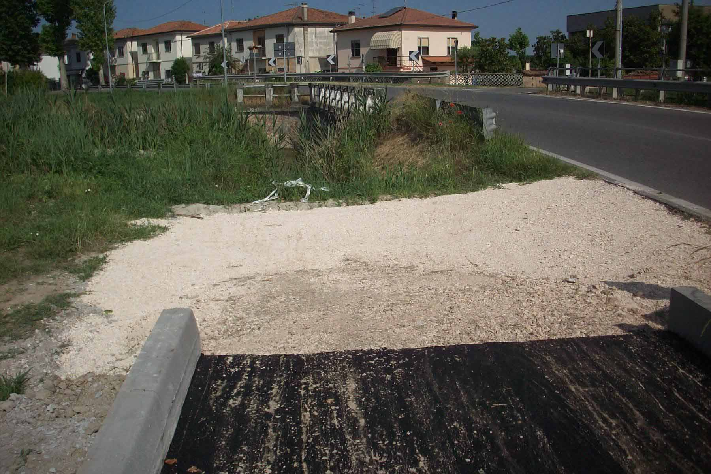  Foto 2: Ciclabile Corlo – II° tratto  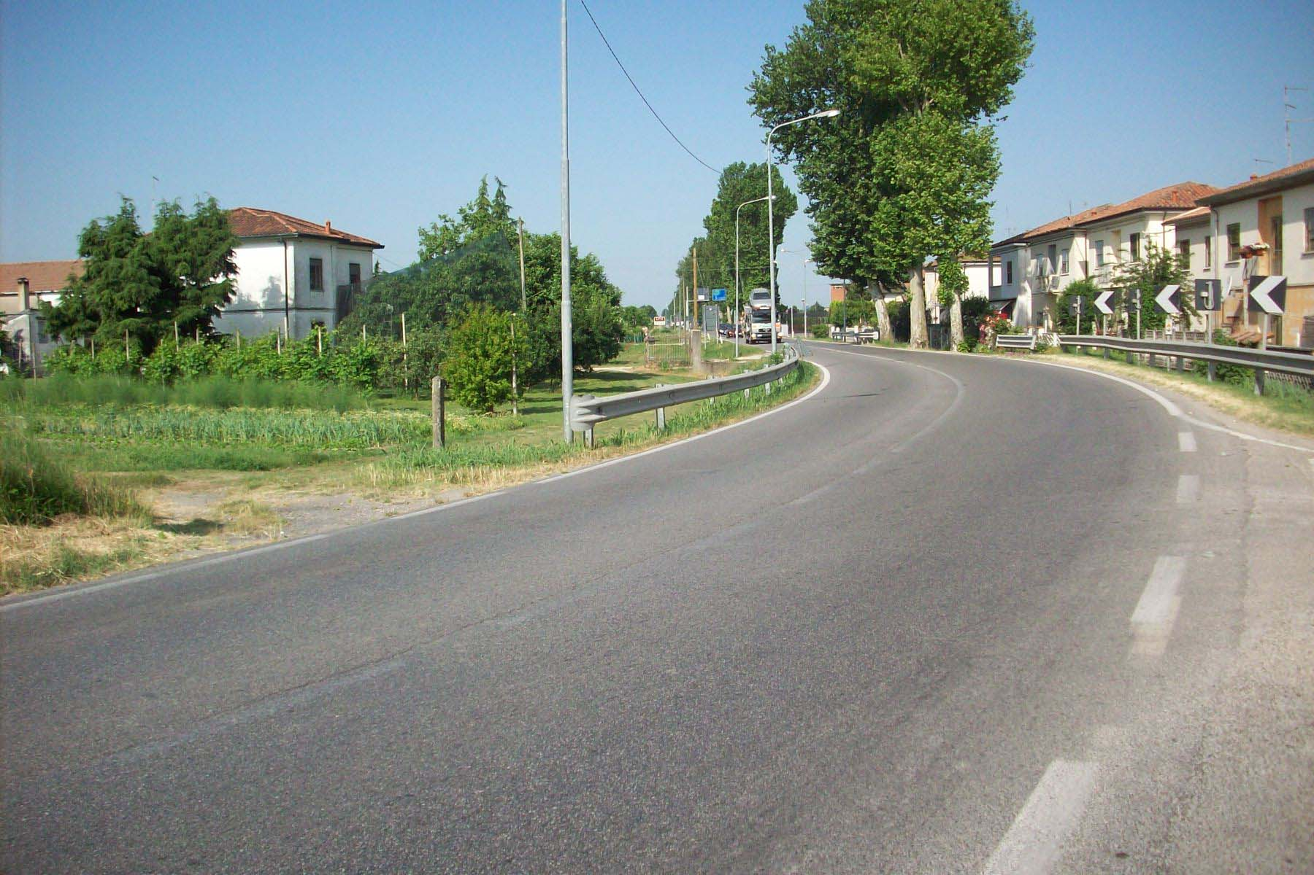
Contatti | Responsabile del procedimento: Ing. Enrico Pocaterra  Referenteper il progetto: arch. Daniele Checchi  Tel. 0532/418835  Email: d.checchi@comune.fe.it
 | Ultimo aggiornamento 13/07/2010

